《东莞市常平镇环保专业基地A2-01地块蒸汽管道工程招标文件》
答疑纪要（一）

1.分气缸预留出口（DN100）图纸上是（DN80）只是加法兰盲板，不加阀门吗？分气缸安全阀管道安装什么位置结束？没有图纸也阀门和管道数量清单，请具体说明。
答：分汽缸预留出口DN100，加盲板，分汽缸安全阀排汽管道DN50,长度1.5米。

2.底部疏水阀组末端接到哪里？排污管只是加装盲板吗？
答：底部疏水阀末端就地排放。

3.管道的喷砂除锈范围，是管道内部喷砂除锈？还是管道内外都参与喷砂除锈？
答：管道外部喷砂除锈。

4.保温要求的厚度为200mm，容重未100KG/立方米是指所有的管道吗？也没有要求保温层外铁皮外壳，要求与图纸上的设计要求不一样，按照技术要求还是设计图纸执行？下面是图纸截图。
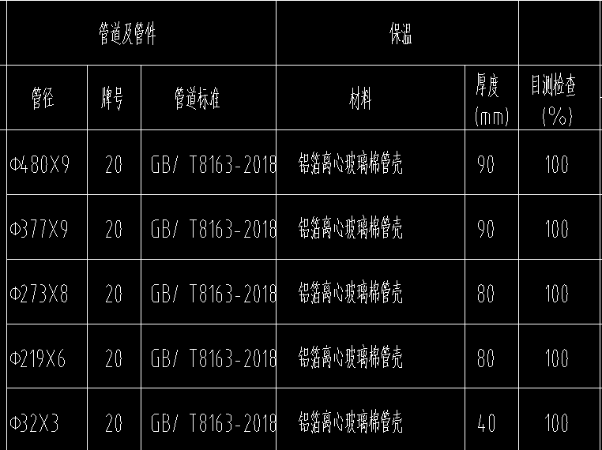
答：200毫米厚度保温仅限于DN450、DN350、DN250、DN200管道；保温外层用铝皮，以技术要求为准。

5.招标文件的工程量清单序号6，项目编码030801001006，项目名称低压碳钢管D32*3的管道数量按照就近排放数量材料不够，请给具体工程量。
答：低压碳钢管D32*3数量调整为35m。

6.招标文件的工程量清单序号7，项目编码030817002002，项目名称分气缸，分气缸属于压力容器需要成品采购，和工程范围的数量不一样。请明确如何处理。
答：分汽缸DN350数量为一台。

7.招标文件的工程量清单序号8，项目编码030804001022，项目名称低压碳钢管件 480*9D的90°弯头图纸设计是5个。清单只有3个。请给确定工程量。
答：低压碳钢管件480*9D的90°弯头图纸设计是3个，接市政蒸汽管道弯头为2个，共5个。

8.招标文件的工程量清单序号24，项目编码030811002005，项目名称碳钢焊接法兰型号、规格:WN25-25RF，清单是8副，4个疏水阀组应该是32副。请给确定工程量。
答：WN25-25RF碳钢焊接法兰数量调整为24副。

9.招标文件的工程量清单序号26，项目编码031003009006，项目名称方形补偿器文件要求是法兰连接，常规做法应该是焊接。请确定安装方式。
答：焊接方式连接。

10.招标文件的工程量清单序号27，项目编码031003009007，项目名称旋转补偿器清单数量是1个，图纸设计是2个。请确定工程量。
答：旋转补偿器数量为1个。

11.招标文件的工程量清单序号28，项目编码030701002001，项目名称减温减压成套设备（由专业厂家设计），此项既然包括专业设计，请明确甲方有没有指定的单位设计和提供产品。
答：甲方提供减温减压装置组件清单，详见2020年5月6日发布的《<东莞市常平镇环保专业基地A2-01地块蒸汽管道工程招标文件>补充通知（一）》附件2《工程量清单20200506版》的《分部分项工程和单价措施项目清单与计价表》第28项。

12.招标文件的工程量清单序号30，项目编码010602003001，项目名称钢桁架制作安装，无图纸。请确认如何处理。
答：钢桁架由土建单位制作安装。

13.招标文件的工程量清单序号31，项目编码030816003001，项目名称焊缝X射线探伤的工程量40张片。根据行业现行管道焊接检测标准、管道直径不同，X射线检测片数也不一样，此项目2条管道，各种规格的管道按照规范要求都要探伤5%，DN300至DN450的每个管道焊口需要用8张X射线片，DN100至DN250的管道每个焊口最少需要6张片，DN32的需要2张片。因此X射线片的40张的工程量是不够的，是否能增加到150张？
答：焊缝X射线探伤数量调整为150张。

14.招标图纸上未设计的管道，施工后现场签证确认吗？
答：图纸上未设计的管道，请投标单位在2020年5月12日17时前向我司书面提出，具体内容发至招标文件规定的邮箱。

15.招标文件指定了品牌，是否曾经有合作，质量能保证吗？后期的质量保证责任需要承包单位承担吗？是否能提供联系方式给投标单位？
答：本次可投标主材的品牌范围详见附件《可投标主材品牌范围》，招标单位不提供联系方式。招标文件规定的属国内一线品牌部件，请投标单位详阅招标单位2020年5月6日发布的《<东莞市常平镇环保专业基地A2-01地块蒸汽管道工程招标文件>补充通知（一）》，承包单位承担质保责任和费用。

16.2020年4月30日发布的招标文件附件八“合同条款”第1.2条所述的工程范围，与2020年4月26日发布的《技术要求》所述工程范围不一致，请明确以哪个为准。
答：以2020年4月26日发布的设计蓝图和《技术要求》范围为准。

17.招标文件的附件八合同第3.1条约定工期为30个日历天，而且是甲方通知为准。我司认为应是甲方预付款到乙方账户后，甲方最少要给予乙方10个日历天，做材料准备采购和临时设施准备。请确认。
答：同意。

18.招标文件附件八合同的第3.3条、第3.5条、第5.2.1条、第5.2.2条、第5.4.3条、第6.1条、第8.1.5条、第8.12条、第9.2条、第10.12条是否可以调整？
答：不调整。投标单位对合同条款、招标要求有负偏离的，可在《报价偏离表》中以负偏离方式体现。同等条件下，最少负偏离的投标单位将获得优先中标考虑。

19.招标文件附件八合同付款方式的第5.4.1及5.4.2条是否可以调整？
答：调整为：
5.4.1乙方完成本工程设计、报批报建后，甲方支付合同总价的30%（其中合同总价的20%作为定金，合同总价的10%作为预付款。合同履行后，定金抵作合同款），甲方付款之日起10个日历天内，乙方完成管道、阀门等主材采购及临时设施准备工作并进场施工，每延迟一天的，乙方向甲方支付违约金人民币壹万元，延迟超过三个日历天的，甲方有权单方解除合同、乙方则双倍退还所有已收款项并赔偿甲方损失。
5.4.2本工程主要材料、设备（管道阀门材料等）到达现场且经甲方确认后，甲方支付至合同总价的50%。

20.招标文件附件八合同第6.2.（7）条要求乙方自行承担所需的水、电接线和水、电表安装。我司认为甲方必须提供一级总电源控制柜和管道总阀门，乙方在总开关后装电表和总阀门后安装水表。请确认。
答：同意。

21.招标文件附件八合同第9.1条要求：乙方应按法律、法规或国家关于工程质量保修的有关规定，对本工程在质量保修期内承担质量保修责任，保修内容包括：合同价款所包含的工程项目、设计变更或修改、现场签证或双方或多方会议纪要约定的全部内容；凡因乙方原因造成的质量事故和缺陷，如合同工程各部位、部件、整体或单件的损坏、渗漏水、脱落、变质、丢失、开裂等，均由乙方无偿保修。 “丢失”这项，我司认为移交后应甲方自行负责。请确认。
答：同意。

22.招标文件在工作范围、工作内容、移交工作等条文里要求乙方负责办理蒸汽管道使用登记证，包运行送汽（拿牌）等工作内容，我司认为（拿牌）这项工作由甲方负责办理，乙方协助。如果乙方负责，甲方协助，乙方在政府等相关部门联系办理此项工作时，对方均会要求业主及使用单位来办理，所以乙方无法快速完成此项工作。由此给业主使用上带来很多困惑。建议将此项工作从施工范围内去掉。
答：不同意。

23.请明确投标文件递交截止时间。
答：递交截止时间调整为2020年5月14日14时止，逾时不予接收。

24中标后，是否可以商谈调整部分合同条款。
答：否。

附件：《可投标主材品牌范围》。
东莞市荣津实业投资有限公司
2020年5月12日
.......................................................................
收文回执
东莞市荣津实业投资有限公司：
我司已收到贵司《<东莞市常平镇环保专业基地A2-01地块蒸汽管道工程招标文件>答疑纪要(一)》，所有答疑内容清晰完整，特发此回执。
收文人员（签名）：
收文单位（盖章）：
2020年 月 日

附件

可投标主材品牌范围

序号 | 设备/材料 | 品牌范围 | 备注
1 | 波纹管阀门、过滤器、法兰等配件 | 天津埃克森阀门、青岛阀门、上海良工阀门 | 蒸汽阀门等级PN25
2 | 疏水阀 | 桂林阀门总厂、青岛阀门、杭州高中压阀门厂 | 热动力式疏水阀
3 | 硅酸铝毡保温 | 华能、德祥、旭通、万卓
4 | 膨胀节 | 沈阳晨光弗泰 、无锡富莱克、南京晨光东螺、江苏远通

